Самостоятельная работа 1 вариант

Пример задачи № 17 из модуля «Реальная математика» ГИА по математике

Сосна высотой 2 м отбрасывает тень длиной 3 м. Найдите рост человека (в метрах), стоящего около сосны, если длина его тени равна 0,4 м
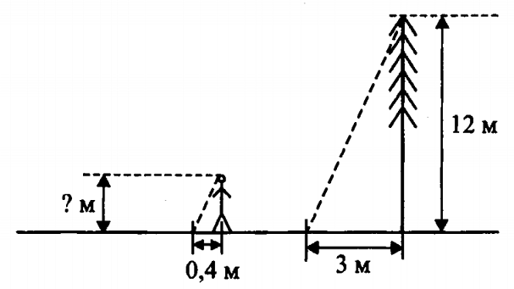

Дополнительная задача: Пример задачи № 25 из модуля «Геометрия» (часть 2) ГИА по математике

Угол В треугольника АВС в 2 раза больше угла А. Биссектриса угла В треугольника пересекает сторону АС в точке D. Докажите, что треугольник АВС подобен треугольнику ВDС.

Самостоятельная работа 2вариант
Пример задачи № 17 из модуля «Реальная
математика» ГИА по математике
На сколько метров поднимется прикреплённый к колодезному журавлю конец верёвки, если человек опустил короткий конец журавля на 80 см? Плечи журавля составляют 2 м и 6 м.
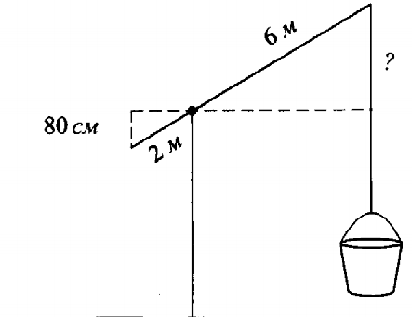

Дополнительная задача: Пример задачи № 25 из модуля «Геометрия» (часть 2) ГИА по математике

Угол В треугольника АВС в 2 раза больше угла А. Биссектриса угла В треугольника пересекает сторону АС в точке D. Докажите, что треугольник АВС подобен треугольнику ВDС.

